第九周
- 异常检测
- 检测与大部分数据不同的数据，发现离群点。应用在：
欺诈检测：通过检测异常行为来检测是否有欺诈行为
入侵检测：检测入侵计算机行为
医疗检测：检测人体健康是否异常
- 一般来说异常检测是针对无监督学习，针对一批无标签数据进行检测。先假设给定数据集都为正常数据即非异常数据，然后通过算法建立模型P(X)，对x的分布概率进行建模，x为特征变量，设置阙值ε，P(Xtest)＜ε时该数据为正常，否则为异常。
- 高斯分布
- 高斯分布概率
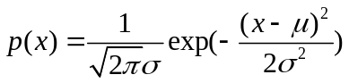
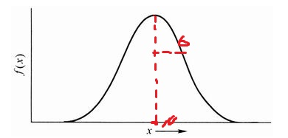
确定钟形曲线的中心，确定钟形曲线的宽窄
2）和参数估计
某数据集服从正态分布，有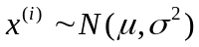
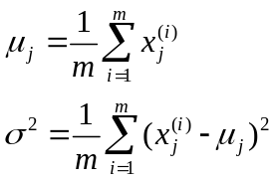
- 异常检测算法
获取数据集，计算数据集各个特征的和，将新的样本数据代入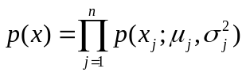，给定阙值，计算的密度大于时，则为异常；否则为非异常。
- 建立异常检测系统
- 将数据集分配为6:2:2，分别为训练集、验证集、测试集。训练集中的数据假设为全为正常，将带标签的异常数据按比例放到验证集和测试集中。
- 使用训练集训练参数（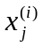和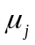）
- 使用训练的p(x)模型对验证集和测试集进行预测。
- 通过召回率、查准率、F1值来评估模型效果。
- 通过验证集调整的大小
查准率：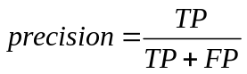
召回率：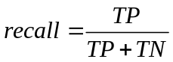
F1值：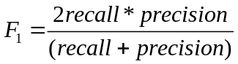
- 异常检测算法和监督学习
在评估异常检测算法时，需要部分带标签的异常数据，因此会考虑到监督学习。异常检测算法和监督学习在使用环境有差别。
异常检测算法适用于有少部分正样本和大多数负样本，异常种类复杂，出现的异常可能不同以往；监督学习适用于有大量的正样本和负样本，学习的特征与训练集中特征相似。
- 其他
- 当没有很好的表现为正态分布时，可以通过对数据样本进行调整，比如log(x)、log(x)+b等，使其更好的表现为正态分布。
- 选择特征变量时，可以使用误差分析法，通过分析异常检测算法捕捉的不寻常现象，组合出对应的新特征变量。
- 多元高斯分布
- 多元高斯分布概率
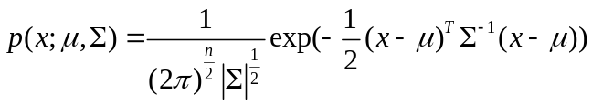
为协方差矩阵n*n，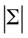为行列式，矩阵的主对角线数据控制所对应的向量（元）的宽窄,副对角线控制图形倾斜程度， 为n维向量，控制图像的中心位置。
- 算法描述
首先拟合参数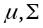，标准公式如下：
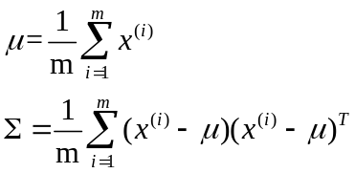
将新样本x代入p(x)中，选择阙值，确定是否异常。
- 多元与一元使用
多元高斯分布：能够更好的捕捉特征变量之间的相关性的异常，确保m远大于n，检查是否有冗余特征变量。
一元高斯分布：更多的使用，当多元协方差对角线为一元高斯分布估计参数方差时，两方法等价。
7．推荐系统
1）基于内容的推荐系统
对于每一个推荐实体给出特征向量x，对每一个用户训练得到参数，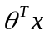计算该用户对该推荐实体的推荐系数。优化目标函数如下：
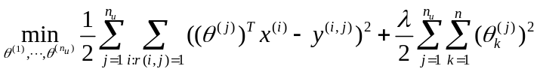
对所有的用户学习参数
梯度下降：
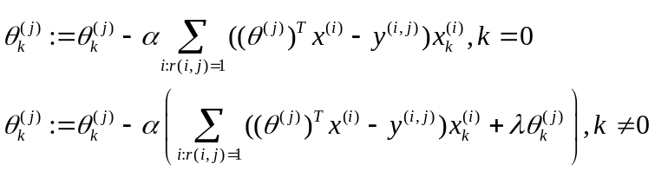
- 协同滤波算法
在很多情况下，得到特征向量非常困难，但是我们可以很容易的知道用户该物品的喜爱方向，所以我们可以训练得出特征变量x。
优化函数：
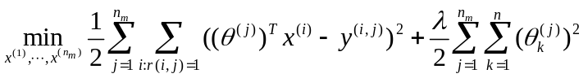
可以将两者结合生成代价函数:
